

PORTUGUESE (PT)

# modelo de pedido de subsídio global

Este documento mostra as perguntas que você deverá responder no pedido de Subsídio Global e visa ajudá-lo a se planejar. No entanto, o pedido deve ser feito pelo site [www.rotary.org/pt/grants](http://www.rotary.org/pt/grants).

Etapa1: Informações básicas

#### Qual o nome do seu projeto?

Iniciativa ReabiliteMais: Ampliando o Acesso e a Qualidade dos Serviços de Reabilitação

#### Que tipo de projeto você está planejando? (projeto humanitário, equipe de formação profissional, bolsa de estudo)

Área de enfoque:Combate a doenças

#### Selecione o principal contato local e internacional para este projeto.

## Etapa2: Membros da comissão

#### Quem do clube/distrito local servirá na comissão?

#### Quem do clube/distrito internacional servirá na comissão?

#### Há algum possível conflito de interesses com relação aos membros da comissão? Em caso afirmativo, explique.

Não há conflitos de interesse.

## Etapa3: Panorama do projeto

#### Conte um pouquinho sobre o seu projeto. Quais os principais objetivos e quem serão os beneficiários?

1. Introdução

O Centro de Reabilitação Lucy Montoro de Marília -CRLM atende as necessidades de um centro de assistência especializado em reabilitação de pessoas com deficiências físicas - inclusive sensoriais - com seus recursos humanos e técnicos por meio do Sistema Único de Saúde-SUS, oferecendo, segundo o grau de complexidade de sua assistência e sua capacidade operacional, formação de recursos humanos na área de reabilitação de médicos, psicólogos, fisioterapeutas, fonoaudiólogos, assistentes sociais, nutricionistas, enfermeiros, educadores físicos e terapeutas ocupacionais, segundo o Decreto n° 61.003, de 19/12/2014.

O perfil dos pacientes encaminhados para admissão em programa de Reabilitação no Centro de Reabilitação Lucy Montoro de Marília compreende: Lesões medulares (tetraplégicos e paraplégicos); Lesões encefálicas,como sequelas de Trauma Cranioencefálico (TCE), Acidente Vascular Cerebral (AVC); Tumores de Sistema Nervoso Central (SNC), etc.); Amputados (membros superiores e membros inferiores);Doenças neurodegenerativas e neuromusculares; Hemofilia; Afecções infantiscomo paralisia cerebral, mielomeningocele, malformações entre outras.

Possui como missão “Servir às pessoas com deficiência física, transitória ou definitiva necessitados de receber atendimento de reabilitação, desenvolvendo o seu potencial físico, psicológico, social, profissional e educacional”, tendo como visão “Ser um centro de referência multiprofissional em reabilitação no âmbito do Sistema Único de Saúde, através da disseminação do conhecimento, pesquisa e avanços tecnológicos, participando de políticas públicas para a promoção da inclusão social da pessoa com deficiência” e valores: “Ética; Humanização; Trabalho em Equipe; Comprometimento; Empatia; Equidade; Responsabilidade Social;Transparência; Companheirismo.”

Atualmente realiza uma média anual de 31.000 atendimentos à pessoa com deficiência integrante da Rede Regional de Atenção à Saúde – RRAS 10, constituída pelo Departamento Regional de Saúde IX (DRS IX - Marília), sendo referência para o atendimento dos 62 municípios, que totalizam aproximadamente 1.200.000 vidas, conforme seguem os números:



A Tecnologia Assistiva (TA) é conhecida como um conjunto de serviços, equipamentos e práticas que visam minimizar as dificuldades funcionais encontradas pelos indivíduos com deficiência (NUTEP, 2019). O direito de acesso a TA, pela pessoa com deficiência, foi estabelecido e é garantido pelo Estatuto da Pessoa com Deficiência, Lei n° 13.146, de 6 de julho de 2015; e dentre os recursos de TA elencados pelo Ministério da Saúde, a fim de assegurar e promover condições de igualdade e oportunidade para a pessoa com deficiência, evidenciam-se as órteses, próteses e meios auxiliares de locomoção (BRASIL, 2015), tais dispositivos auxiliam na reabilitação física e contribuem para uma recuperação mais segura rápida e eficaz (CARVALHO, 2013). Por meio do Decreto nº 61.003, de 19 de dezembro de 2014 ficou estabelecido que a Rede de Reabilitação Lucy Montoro abrangesse o serviço de dispensação de órteses, próteses e meios auxiliares de locomoção.

As próteses são peças ou aparelhos de substituição dos membros ou órgãos do corpo. Compreende qualquer material permanente ou transitório que substitua total ou parcialmente um membro, órgão ou tecido. As próteses externas ou não implantadas (Próteses de Membros Superiores e Inferiores) podem ser classificadas como convencionais ou exoesqueléticas e modulares ou endoesqueléticas. Importante lembrar que as próteses são utilizadas em qualquer nível de amputação, seja de membros superiores ou inferiores.

Tais dispositivos desempenham um papel fundamental na reabilitação e na qualidade de vida de pacientes amputados. Além de substituir a função do membro perdido, as próteses ajudam a restaurar a independência, permitindo que os pacientes retomem suas atividades diárias que antes seriam impossíveis ou muito difíceis de realizar. Isso inclui desde caminhar, correr, até realizar tarefas mais simples como segurar objetos.

A importância das próteses vai além do aspecto físico; elas também têm um impacto significativo na saúde mental e emocional do paciente. A perda de um membro pode causar sentimentos de vulnerabilidade e baixa autoestima. Ao proporcionar o acesso a esses dispositivos, complementamos o processo de reabilitação dentro da realidade, necessidade e objetivos individualizados de cada paciente, promovendo mais conforto e funcionalidade que lhes permite viver uma vida plena e ativa.

O presente projeto traz a perspectiva de um Centro de Reabilitação especializado que tem como enfoque principal a qualidade do tratamento de seus pacientes e visa ofornecimento de próteses de membros superiores e membros inferiores aos pacientes, para utilização em sua vida cotidiana.

2. OBJETIVO

O principal propósito deste projeto é fornecer próteses aos pacientes do Centro de Reabilitação Lucy Montoro de Marília – CRLM, com o intuito de elevar a qualidade e eficácia dos tratamentos oferecidos. Esta iniciativa busca garantir maior agilidade e eficiência no atendimento, assegurando o acesso oportuno à protetização e facilitando a reintegração dos pacientes à vida social.

3. CUSTO

De acordo com pesquisa de mercado realizada em Agosto/2024, seria necessária a compra de 9 (nove) PRÓTESES DE MEMBROS SUPERIORES, sendo elas divididas em Transumeral (3 unidades), Transradial (2 unidades), Desarticulação de punho (1 unidade) e prótese para amputação parcial de mão (3 unidades). Estima-se que o custo total dos itens acima citados seja de R$80.110,05 (oitenta mil cento e dez reais e cinco centavos).

As PRÓTESES DE MEMBROS INFERIORES que complementam as demandas totalizam 97 (noventa e sete) itens,sendodividas em Transtibial-KBM (53 unidades), Transfemoral (27 unidades), Chopart (9 unidades), Prótese tipo palmilha (7 unidades) e desarticulação de joelho (1 unidade), estimando um total de R$479.800,00 (quatrocentos e setenta e nove mil e oitocentos reais).

Os joelhos policêntricos pneumáticos demandam 10 (dez) unidades, com valor estimado de R$58.000,00 (cinquenta e oito mil reais)

Por fim, a prestação de Serviço para confecção dessas Próteses pelo profissional técnico especializado tem valor calculado em R$ 19.980,80 (dezenove mil e novecentos e oitenta reais e oitenta centavos). **\*valor estimado para meia hora técnica, considerando 2 (dois) dias de atendimento por paciente\***

Os itens de tecnologia assistiva relacionados neste documento serão direcionados aos pacientes usuários do Sistema Único de Saúde – SUS no CRLM de Marília, com o custo total estimado, considerando dispositivos e prestação de serviço, de R$ 637.890,05 (seiscentos e trinta e sete mil e oitocentos e noventa reais e cinco centavos). O valor total em Dólares após conversão baseada no cálculo informativodo sistema do Banco Central do Brasil é de US$112.529,37 (cento e doze mil e quinhentos e vinte e nove dólares e trinta e sete centavos). Data cotação utilizada: 12/08/2024

4. JUSTIFICATIVA

A amputação é limitante devido à perda da função, pode afetar a autopercepção e/ou a identidade de um indivíduo e ter um impacto significativo.

O nosso objetivo é fazer com que o paciente retorne as suas atividades rotineiras, descubra alternativas e adapte-se a sua nova condição. A utilização de uma prótese oferece melhor imagem corporal, ajudando o indivíduo a desenvolver maior confiança em suas habilidades físicas, melhorando sua qualidade de vida.

Diminuir tempo de espera para o fornecimento da prótese devido o seu alto custo para aquisição, considerando que o Centro de Reabilitação Lucy Montoro de Marília é uma instituição subsidiada pelo SUS e deve garantir o princípio da equidade no fornecimento de tecnologia assistiva aos pacientes em processo de reabilitação, sem deixar de olhar para a sua sustentabilidade em um cenário de recursos financeiros limitados/finitos.

5. PLANO DE IMPLEMENTAÇÃO PARA DISPENÇÃO DE PRÓTESES

O plano de implementação para entrega dos equipamentos será dividido em 4 etapas, sendo elas :

Etapa 1: Avaliação das Necessidades e cotação de preços;

Etapa 2: Aquisição dos dispositivos;

Etapa 3:Reabilitação dos pacientes protetizados;

Etapa 4: Monitoramento e Avaliação;

Etapa 1: Avaliação das Necessidades e cotação de preços.

Realizamos um levantamento das atuais necessidades dos pacientes que estão inseridos na “Ferramenta Estadual de Cadastro de Pacientes – Controle de OPM”, diante da indicação realizada na consulta médica pelos Fisiatras do Centro de Reabilitação Lucy Montoro de Marília –CRLM seguindo o protocolo interno da instituição.Em seguida, foi realizada a cotação dos preços de cada dispositivo, baseando-se nos contratos vigentes e cotações externas. Diante disso, foi verificada a necessidade de compra de 09(nove) próteses de membros superiores, 10 joelhos policêntricos pneumáticos e 97 (noventa e sete)próteses de membros inferiores, além das horas técnicas para a prestação dos serviços de modelagem, confecção e manutenção, totalizando 227 itens, conforme tabela abaixo:

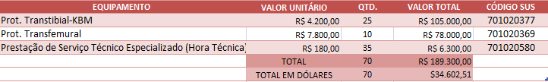

Etapa 2:Aquisição dos dispositivos (Próteses de membros superiores, inferiores, joelhos e prestação de serviço técnico)

Captação de recursos para aquisição dos dispositivos para dispensação aos pacientes do Centro de Reabilitação Lucy Montoro de Marília usuários do Sistema Único de Saúde – SUS conforme prescrição médica.

Etapa 3:Reabilitação dos pacientes protetizados.

A reabilitação dos pacientes amputados de membro superior é dividida em duas fases:

• Treinamento protético básico: consiste em trabalhos de iniciação e aprendizagem do paciente ao funcionamento do dispositivo, a maneira correta de vestir e retirar, treinos básicos de ortostatismo, correção eadaptação postural, inicio da deambulação com meios auxiliares quando estes se fazem necessários.

• Treinamento avançado de habilidades funcionais: consistem na evolução do paciente com o dispositivo, elevando a dificuldade dos exercícios e execução de tarefasmais complexas como, transposição de obstáculos de baixo, médio e alto nível, treino de marcha em ambientes abertos e terrenos irregulares.

Etapa 4:Monitoramento e Avaliação

Todo processo será monitorado através da Ferramenta Estadual de cadastro de pacientes/ pacientes atendidos (dispensação de OPM).

A prestação de contas se dará mediante o registro das OPM dispensadas e nº de pacientes atendidos, no Relatório Anual de Gestão, devidamente aprovado.

6. RESULTADOS ESPERADOS

- Promoção da autonomia dos pacientes.

- Diminuição do tempo de espera, com objetivo de melhorar qualidade de vida do paciente.

- Melhora na eficiência do atendimento.

- Melhor alocação de recursos humanos.

- Economia de tempo e esforço da equipe.

- Maior satisfação dos pacientes e suas famílias.

## Etapa4: Área de enfoque

#### A que áreas de enfoque o projeto está relacionado?

Selecione pelo menos uma área. Você deverá definir metas e responder a perguntas para cada área selecionada.

☐Consolidação da paz e prevenção de conflitos

**X**Prevenção e tratamento de doenças

☐Água, saneamento e higiene

☐Saúde materno-infantil

☐ Educação básica e alfabetização

☐Desenvolvimento econômico comunitário

☐Meio Ambiente

## Etapa5: Análise do sucesso

#### Que metas desta área de enfoque o seu projeto apoiará?

- Melhorar a satisfação e qualidade de vidados pacientes

#### Como você avaliará o impacto do projeto?

Use apenas critérios de mensurabilidade claramente ligados às suas metas para demonstrar o impacto do projeto na vida, no nível de conhecimento ou na saúde dos participantes. Encontre dicas e informações sobre mensurabilidade dos resultados no [Suplemento do Plano de Monitoramento e Avaliação de Subsídios Globais](https://www.rotary.org/myrotary/pt/document/global-grant-monitoring-and-evaluation-plan-supplement). É preciso incluir pelo menos um critério padronizado do menususpenso no pedido. (Adicione linhas conforme necessário.)

| Critério | Método | Frequência | Beneficiários |
| --- | --- | --- | --- |
| Grau de satisfaçãodo usuário | Aplicação de Pesquisa de Satisfação em Aplicativo e Totem | Trimestral | Pacientes, familiares e colaboradores. |

#### Você sabe quem coletará informações para monitoramento e avaliação?

Ouvidoria do Centro de Reabilitação Lucy Montoro de Marília.

## Etapa6: Local e data

### PROJETO HUMANITÁRIO

#### Onde e quando o projeto será realizado?

O projeto será realizado no Centro de Reabilitação Lucy Montoro de Marília, no ano de 2024.

### EQUIPE DE FORMAÇÃO PROFISSIONAL

#### Forneça informações sobre a(s) equipe(s). (Adicione linhas conforme necessário.)

| Nome da equipe | Tipo | Local do treinamento | Partida-retorno |
| --- | --- | --- | --- |
|  |  |  |  |
|  |  |  |  |

### BOLSA DE ESTUDO

#### Qual a data estimada para a viagem do candidato?

## Etapa7: Participantes

### EQUIPE DE FORMAÇÃO PROFISSIONAL

#### Nesta seção, um líder e pelo menos dois outros membros devem ser adicionados a cada equipe criada.

Os seguintes documentos precisam ser fornecidos para cada membro: currículo e [inscrição](https://www.rotary.org/myrotary/pt/document/vocational-training-team-member-application). O itinerário da equipe também deve ser incluso nesta etapa. É responsabilidade do líder reunir, conferir e fazer o upload dos documentos de todos os membros.

#### A inscrição para membros de equipes de formação profissional engloba as seguintes perguntas:

#### Como a sua experiência acadêmica e profissional está relacionada à área de enfoque selecionada?

#### Qual o seu papel no treinamento? Descreva como será a sua participação.

ORGANIZAÇÕES COLABORADORAS (OPCIONAL)

#### Forneça o nome, website e local de cada organização colaboradora.

Uma organização colaboradora pode ser uma entidade não governamental, grupo comunitário ou instituição do governo envolvida com a implementação do projeto. Forneça uma cópia do [Memorando de Entendimento (MDE)](https://www.rotary.org/myrotary/pt/document/cooperating-organization-memorandum-understanding) assinado por um representante de cada organização. É exigido anexar o MDE quando adicionar organizações colaboradoras ao seu projeto. (Adicione linhas conforme necessário.)

| Nome | Website | Local |
| --- | --- | --- |
| Fundação de Apoio à Faculdade de Medicina de Marília e ao Hospital das Clínicas de Marília – FAMAR | [HTTPS://www.famar.org.br](https://www.famar.org.br) | Rua Marrei Junior, nº 162 – Fragata, Marília/SP. |

#### Por que você escolheu fazer parceria com esta organização e qual será o papel dela?

Convênio que entre si celebram o Estado de São Paulo, através de sua Secretaria de Estado da Saúde e o HOSPITAL DAS CLINICAS DA FACULDADE DE MEDICINA DE MARILIA - HCFAMEMA, com a interveniência da FUNDAÇÃO DE APOIO À FACULDADE DE MEDICINA DE MARILIA E AO HOSPITAL DAS CLÍNICAS DA FACULDADE DE MEDICINA DE MARÍLIA - FAMAR, visando o fortalecimento do desenvolvimento das ações e serviços de assistência à saúde prestados aos usuários do SUS.

### PARCEIROS (OPCIONAL)

Os parceiros podem ser outros Rotary Clubs, Rotaract Clubs, Núcleos Rotary de Desenvolvimento Comunitário ou pessoas.

#### Liste qualquer outro parceiro que participará deste projeto.

### VIAJANTES VOLUNTÁRIOS (OPCIONAL)

Um subsídio para projeto humanitário pode cobrir a viagem de até duas pessoas que darão treinamento ou ajudarão a implementar o projeto caso as habilidades necessárias não existam localmente. É exigido fazer o upload dos currículos de cada viajante voluntário.

#### Forneça o nome e e-mail do(s) viajante(s).

#### Descreva o papel que tal pessoa terá no projeto.

### CANDIDATO À BOLSA DE ESTUDO

#### Adicione o candidato à bolsa e faça o upload da carta de admissão.

### INSTITUIÇÃO ACADÊMICA

#### Forneça o nome e o endereço da instituição.

### PARTICIPANTES ROTARIANOS

#### Descreva os papéis e responsabilidades que os parceiros local e internacional terão neste projeto. Seja específico. Qual parceiro receberá e gerenciará os fundos do subsídio?

#### Descreva como foi formada a parceria entre o clube/distrito local e o internacional. Que acordo os parceiros fizeram para garantir que o projeto será implementado com sucesso? Como eles lidarão com eventuais desafios que surgirem ao longo do projeto?

## Etapa8: Orçamento

#### Que moeda você está usando no orçamento do seu projeto?

A moeda selecionada deve ser a mesma que usará para a maior parte das despesas do projeto.

Real

#### Qual a taxa de câmbio referente ao dólar?

Dólar Comercial R$5, 247

#### Qual o orçamento do projeto?

Liste cada item do orçamento. Lembre-se de que o valor total deve ser o mesmo do financiamento total, que será calculado na Etapa 9. O orçamento total, incluindo a equiparação do Fundo Mundial, deve ser de no mínimo US$30.000. (Adicione linhas conforme necessário.)

| Categoria | Descrição | Fornecedor | Custonamoeda local | Custoem US$ |
| --- | --- | --- | --- | --- |
| Prótese de Membro Superior | Prot. Func. Endoesquelet. Transumeral | Pesquisa de mercado | R$ 37.369,80 | US$ 6.805,52 |
| Prótese de Membro Superior | Prot. Passiva para Ampt. Parcial da mão | Pesquisa de mercado | R$ 12.000,00 | US$ 2.185,35 |
| Prótese de Membro Superior | Prot. Func. Exoesquel. Para Amput. Transradial | Pesquisa de mercado | R$ 5.989,75 | US$ 1.090,81 |
| Prótese de Membro Superior | Prot. Passiva para Desart. De punho ou transradial | Pesquisa de mercado | R$ 12.500,00 | US$ 2.276,41 |
| Prótese de MembroSuperior | Prot.Func.Exoesquel.Transradial Coto Curto | Pesquisa de mercado | R$ 12.250,50 | US$ 2.230,97 |
| Prótese | JoelhoPolicêntricoPneumático | Pesquisa de mercado | R$ 58.000,00 | US$ 10.562,54 |
| Serviço | Hora Técnica | Pesquisa de mercado | R$ 19.980,00 | US$ 3.638,61 |
| Prótese de Membro Inferior | Prot. Tipo Palmilha para amputação de antepé | Pesquisa de mercado | R$ 5.600,00 | US$ 1.019,83 |
| Prótese de Membro Inferior | Prot. Transtibial-KBM | Pesquisa de mercado | R$ 222.600,00 | US$ 40.538,32 |
| Prótese de Membro Inferior | Prot. Transfemural | Pesquisa de mercado | R$ 210.600,00 | US$ 38.352,97 |
| Prótese de Membro Inferior | Prot. Tipo Chopart | Pesquisa de mercado | R$ 34.200,00 | US$ 6.228,26 |
| Prótese de Membro Inferior | Prot. Para Desarticulação de Joelho. | Pesquisa de mercado | R$ 6.800,00 | US$ 1.238,36 |
|  |  | **ORÇAMENTO TOTAL** | **R$ 637.890,05** | **US$ 110.656,42** |

*Possíveis categorias: acomodações, equipamento, monitoramento/avaliação, operações, funcionários, administração do projeto, publicidade, faixas/placas, materiais, treinamento, viagem, mensalidade.

#### Documentação de apoio

Faça o upload de qualquer documento, como cotações ou faturas pro forma, que comprove as despesas listadas.

## Etapa9: Financiamento

#### Forneça informações sobre os fundos que você conseguiu para o projeto.

Com base nelas, calcularemos o valor máximo possível da equiparação do Fundo Mundial. Liste todos os fundos, inclusive contribuições em dinheiro e do Fundo Distrital de Utilização Controlada (FDUC). (Adicione linhas conforme necessário.)

| # | Fonte | Detalhes | Valor (US$) | Apoio* | Total |
| --- | --- | --- | --- | --- | --- |
|  |  |  |  |  |  |
|  |  |  |  |  |  |
|  |  |  |  |  |  |

*Sempre que houver contribuições em dinheiro para a Fundação a fim de apoiar um projeto de Subsídio Global, uma porcentagem adicional de 5% é incluída para ajudar a cobrir os custos de processamento dos fundos. Clubes e distritos podem receber pontos de reconhecimento pela despesa adicional.

#### Que valor do Fundo Mundial você gostaria de usar neste projeto?

## Etapa 10: Sustentabilidade

Projetos sustentáveis oferecem soluções em longo prazo para problemas comunitários – ou seja, soluções que podem ser mantidas pelos moradores mesmo depois de esgotados os fundos do subsídio. As suas respostas às perguntas abaixo nos ajudarão a entender os componentes do seu projeto para torná-lo sustentável.

### PROJETOS HUMANITÁRIOS – PLANEJAMENTO DO PROJETO

#### Descreva as necessidades da comunidade que serão sanadas pelo seu projeto.

CRLM – Marília está inserido na Rede Regional de Ações e Serviços de Saúde (RAS 10) pertencente ao DRS IX, abrangendo 62 municípios.  
CIR - Adamantina, Assis, Marília, Ourinhos, Tupã.totalizando uma população estimada de 1.1590.999 habitantes (DataSUS, 2023).

#### Como a equipe do projeto identificou essas necessidades?

Realizamos uma análise situacional baseada no volume de atendimentos e prescrições médicas, levando em consideração os dispositivos solicitados e as necessidades dos pacientes pertencentes ao Centro de Reabilitação Lucy Montoro de Marília, além da analise de cadastros na “Ferramenta de controle OPM do governo”, onde foi verificada quantidade de pacientes aguardando, tempo de espera para recebimento da prótese.

#### De que maneira membros da comunidade beneficiada se envolveram para encontrar soluções?

Por meio de colegiados, questionários e pesquisas.

#### De que maneira os membros da comunidade se envolveram no planejamento do projeto?

Grupo de Trabalho para elaboração do projeto

### PROJETOS HUMANITÁRIOS – IMPLEMENTAÇÃO DO PROJETO

#### Resuma cada passo da implementação do seu projeto.

No inclua passos relacionados a arrecadação de fundos, pedido de subsídios ou envio de relatórios. (Adicione linhas conforme necessário.)

PLANO DE IMPLEMENTAÇÃO PARA DISPENÇÃO DE PRÓTESES

O plano de implementação para entrega dos equipamentos será dividido em 4 etapas, sendo elas :

Etapa 1: Avaliação das Necessidades – 10 dias úteis

Realizamos um levantamento das atuais necessidades dos pacientes que estão inseridos na “Ferramenta Estadual de Cadastro de Pacientes – Controle de OPM”, diante da indicação realizada na consulta médica pelo Fisiatra do Centro de Reabilitação Lucy Montoro de Marília –CRLM seguindo o protocolo interno da instituição. Diante disso, foi verificada a necessidade de compra de 9 (nove) próteses de Membros superiores,10joelhos policêntricos pneumático e 97 (noventa e sete)próteses de membros inferiores, além de 111 (cento e onze) horas técnicas para a execução dos serviços relacionados a confecção e entrega dos dispositivos.

Etapa 2: Aquisição das próteses – 2 meses

Captação de recursos para aquisição das próteses de membro superior para dispensação aos pacientes do Centro de Reabilitação Lucy Montoro de Marília usuários do Sistema Único de Saúde – SUS conforme prescrição médica.

Etapa 3: Reabilitação dos pacientes protetizados. – 4 meses

A reabilitação dos pacientes amputados de membro superior é dividida em quatro fases:

• Treinamento protético básico; e

• Treinamento avançado de habilidades funcionais.

Etapa 4: Monitoramento e Avaliação – 10 meses

Todo processo será monitorado através da Ferramenta Estadual de cadastro de pacientes/ pacientes atendidos (dispensação de OPM).

A prestação de contas se dará mediante o registro das OPM dispensadas e nº de pacientes atendidos, no Relatório Anual de Gestão, devidamente aprovado.

| # | Atividade | Duração |
| --- | --- | --- |
|  |  |  |
|  |  |  |
|  |  |  |

#### Você trabalhará com alguma iniciativa comunitária relacionada ao seu projeto? Em caso afirmativo, descreva resumidamente as iniciativas e como se relacionam a este projeto. Em caso negativo, explique o motivo.

Trabalhar com outros grupos – incluindo agências governamentais, organizações sem fins lucrativos e empresas privadas – pode trazer benefícios.

Não, pois todos os equipamentos são para uso da instituição e as próteses são de uso exclusivo do paciente.

#### Descreva o treinamento, engajamento da comunidade ou programas educacionais que serão incluídos neste projeto.

#### Como estas necessidades foram identificadas?

Através de análise situacional

#### Que tipo de incentivos você usará para incentivar os membros da comunidade a participarem do projeto (ex.: nenhum, compensação monetária, prêmios, certificação ou publicidade)?

Nenhum

#### Liste membros ou grupos da comunidade que supervisionarão a continuação do projeto uma vez que os fundos do subsídio se esgotarem.

Não precisam necessariamente ser associados ou clubes do Rotary.

- Coordenador de Serviço Administrativo

- Coordenador de Serviço Especializado

### EQUIPES DE FORMAÇÃO PROFISSIONAL – IMPLEMENTAÇÃO DO PROJETO

#### Descreva as necessidades de treinamento que serão atendidas pela equipe.

#### Como sua equipe identificou estas necessidades?

#### Descreva os objetivos específicos do treinamento, incluindo o que você espera que os participantes do treinamento aprendam com a experiência da equipe.

#### De que maneira membros da comunidade local se envolveram no planejamento do treinamento??

#### Você trabalhará com alguma iniciativa comunitária relacionada ao projeto? Em caso afirmativo, descreva resumidamente as iniciativas e como se relacionam a este projeto. Em caso negativo, explique o motivo.

Trabalhar com outros grupos – incluindo agências governamentais, organizações sem fins lucrativos e empresas privadas – pode trazer benefícios.

#### Que tipo de incentivos você usará para incentivar os membros da comunidade a participarem do projeto (ex.: nenhum, compensação monetária, prêmios, certificação ou publicidade)?

#### Como os participantes do treinamento manterão suas habilidades atualizadas depois que o treinamento for concluído?

#### Liste membros ou grupos da comunidade que supervisionarão treinamentos posteriores uma vez que o projeto for encerrado.

Não precisam necessariamente ser associados ou clubes do Rotary.

### BOLSAS DE ESTUDOS** (VEJA ABAIXO AS PERGUNTAS PARA O PERFIL DO BOLSISTA)

#### Descreva o processo que sua equipe usou para selecionar este candidato.

#### De que maneira a experiência, campo de estudos e planos futuros deste candidato o qualificam para um Subsídio Global sob esta área de enfoque?

### ORÇAMENTO

#### Você comprará os itens orçados de fornecedores locais?

A compra será realizada conforme processo de licitação.

#### Você usou um processo de licitação para selecionar os fornecedores?Em caso negativo, explique.

Será usado processo licitatório para seleção dos fornecedores

#### Forneça um plano operacional e de manutenção para os equipamentos ou materiais que irá comprar para o projeto. Este plano pode incluir quem operará e manterá os equipamentos e como eles serão treinados.

Serviço Assistencial

Técnico terceirizado

#### Descreva como os membros da comunidade farão a manutenção do equipamento depois de concluídas as atividades financiadas pelo subsídio. Haverá disponibilidade de peças para reposição?

A manutenção será realizada pelos técnicos terceirizados conforme a necessidade do paciente em atendimento de Ambulatório de OPM (órtese, prótese e meios auxiliares de locomoção).

#### Se o subsídio for usado para comprar equipamentos, eles serão apropriados à cultura e aos padrões tecnológicos da comunidade? Em caso afirmativo, explique. Em caso negativo, descreva como a equipe do projeto ajudará os membros da comunidade a adotarem a tecnologia.

Sim, os equipamentos serão apropriados para cultura e padrões tecnológicos da instituição.

#### Depois que o projeto for concluído, quem será proprietário dos itens comprados com os fundos do subsídio? Nenhum item pode pertencer a distritos, clubes ou associados do Rotary.

Os proprietários dos equipamentos serão os pacientes que irão receber e fazer uso dos mesmos.

### FINANCIAMENTO

#### Você encontrou uma fonte de financiamento local para manter os resultados do projeto a longo prazo? Em caso afirmativo, descreve esta fonte de financiamento.

Rotary Club.

#### Alguma parte do projeto gerará renda para financiar a atividade continuamente? Em caso afirmativo, explique.

Não

#### O seu projeto envolve atividades de microcrédito? Em caso afirmativo, faça o upload do[suplemento de microcrédito](https://www.rotary.org/myrotary/pt/document/application-supplement-microcredit-projects).

Não

### **CANDIDATOS A BOLSAS TERÃO QUE RESPONDER ÀS SEGUINTES PERGUNTAS:

#### Liste as duas últimas instituições de ensino que frequentou:

#### Forneça as seguintes informações sobre o programa acadêmico que pretende cursar:

#### Instituição de ensino (inclua cidade e país):

#### Idioma em que o curso é ministrado:

#### Website:

#### Programa acadêmico:

#### Início:

#### Término:

#### Indique as aulas que pretende cursar e inclua links referentes ao programa.

#### Como sua experiência acadêmica, profissional ou de voluntariado se alinha às metas da área de enfoque selecionada?

#### Quais seus planos logo após o período da bolsa?

#### Como seus objetivos profissionais a longo prazo se relacionam às metas do Rotary para a área de enfoque selecionada?

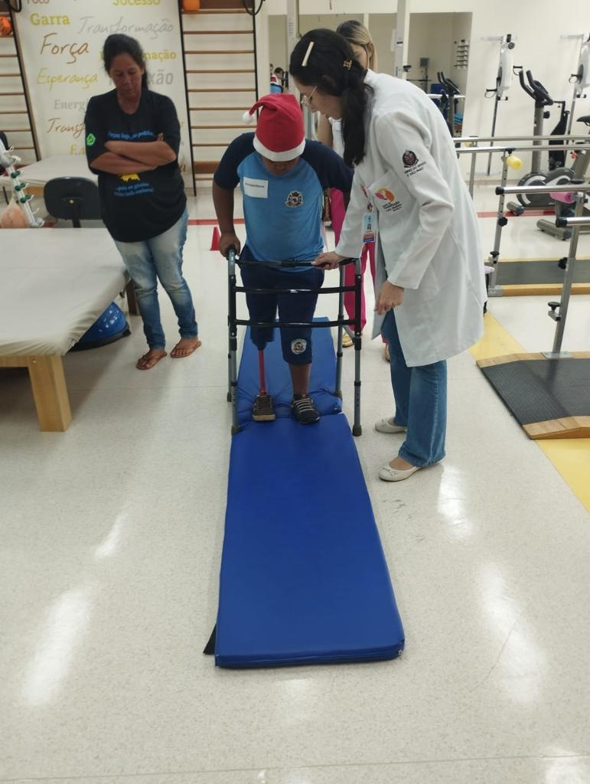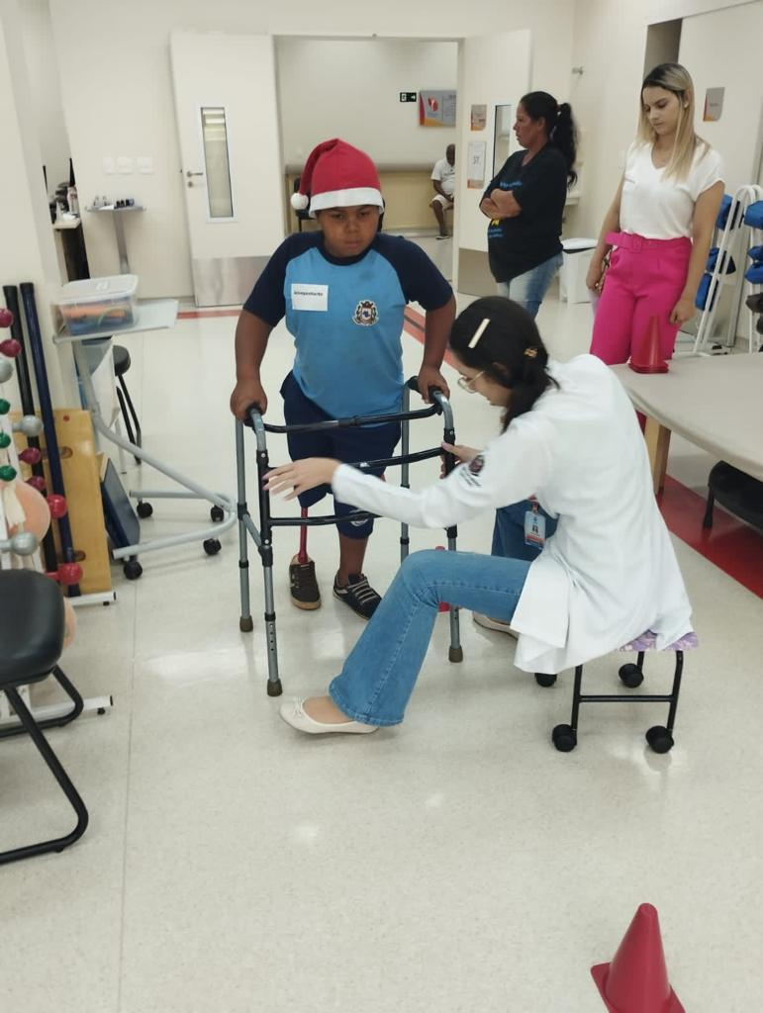

ANEXO I – PROTESE DE MEMBRO INFERIOR PARA USO DIÁRIO

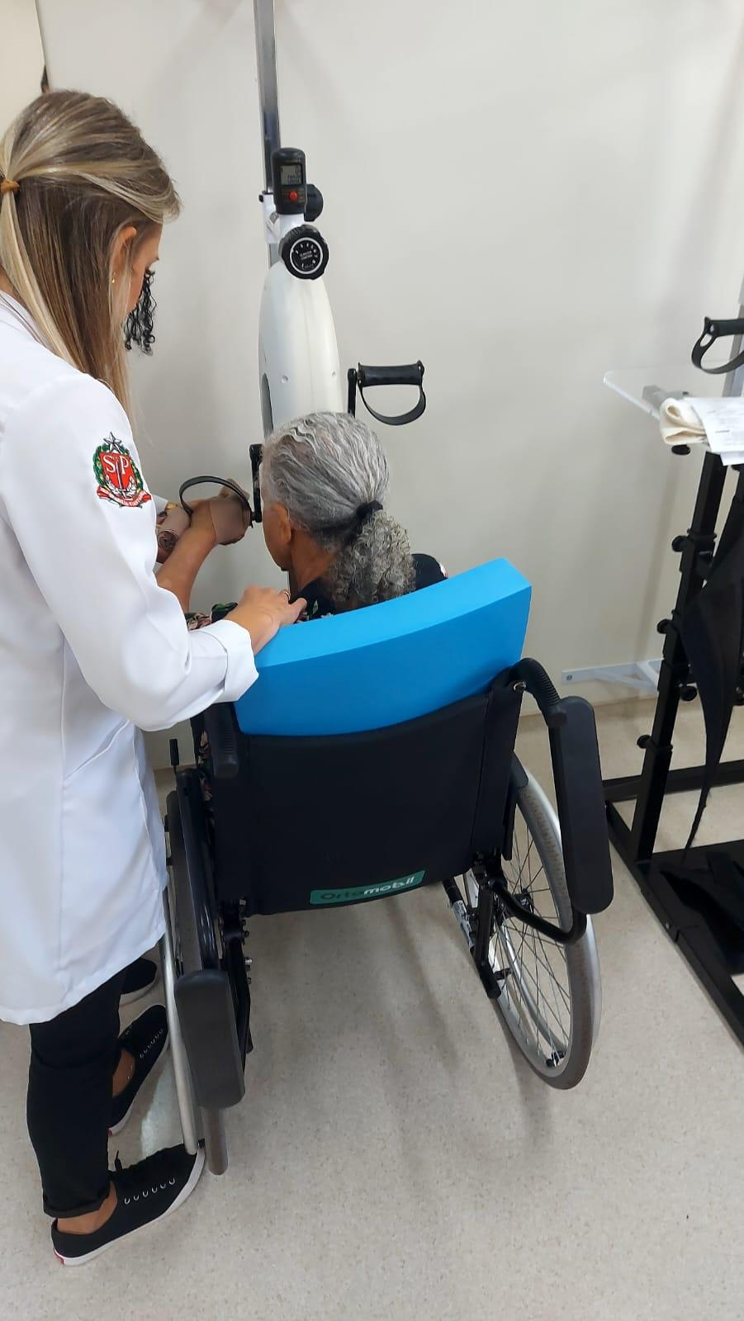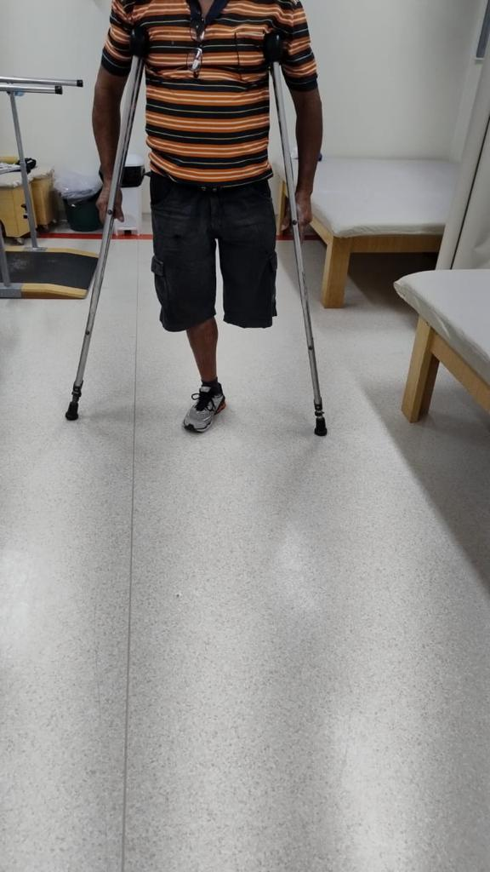

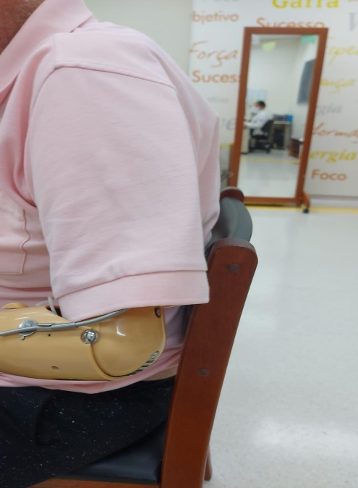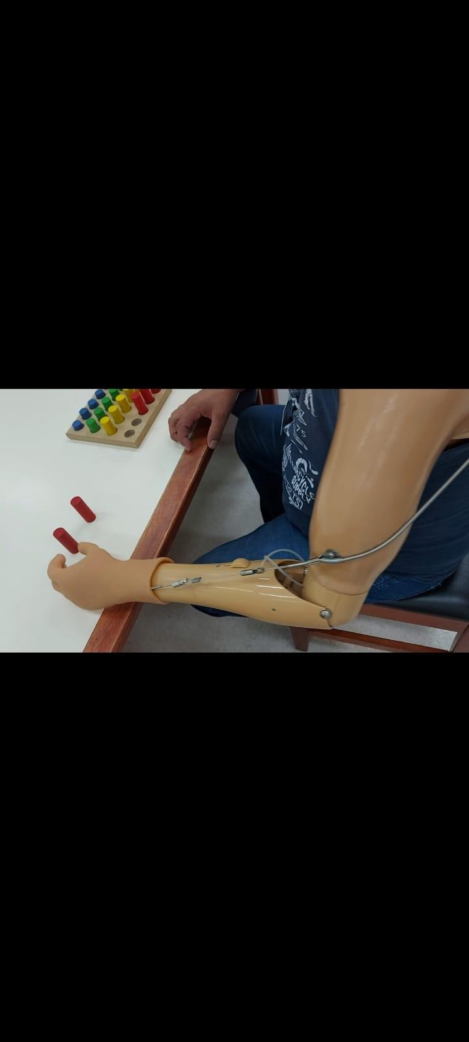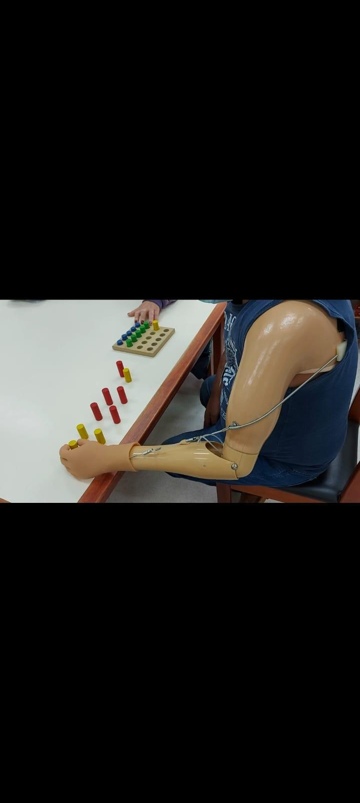ANEXO II- PROTESE DE MEMBRO SUPERIOR PARA USO DIÁRIO

ANEXO II – Prótese de Membro Superior para atividades diárias